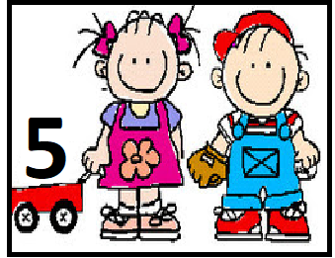



SECUENCIA DIDÁCTICA: “LA HELADERÍA”

ÁREA DE ENSEÑANZA: Ambiente natural y social

ÁMBITO DE EXPERIENCIA: Descubrimiento del entorno

PROPÓSITO: Diseñar situaciones de enseñanza que posibiliten que los alumnos organicen, amplíen y enriquezcan sus conocimientos acerca de la heladería.

FUNDAMENTACIÓN**:** Los niños desde que nacen forman parte del ambiente social y natural y, a partir de sus experiencias en él, van construyendo un conjunto de conocimientos. Se selecciona como recorte la heladería ya que es un tema de conocimiento e interés común, proponiendo que los alumnos enriquezcan, complejicen, amplíen y organicen sus conocimientos acerca del ambiente social y natural.

|  |  |  |  |
| --- | --- | --- | --- |
| CAPACIDADES | CONTENIDOS | FORMAS DE ENSEÑAR | INDICADORES DE AVANCES |
| *trabajo con otros | Exploración de las posibilidades del juego y de elegir dif. materiales,  objetos, e ideas.  *Inicio: Asumir dif.  roles en el juego dramático.  desarrollo: organizar el espacio de juego  Al finalizar: anticipar acciones durante el juego | Realización de acciones conjuntas | Inicio: Expresa sus puntos de vista e intereses al realizar una tarea  Desarrollo: observa e incorpora nuevas propuestas  Al finalizar:  Participa de las actividades con autonomía |

ACTIVIDADES PROPUESTAS

ACTIVIDAD 1: *Conversar sobre los saberes previos de los niños acerca de la heladería. ¿Qué es una heladería? ¿Dónde guardan el helado? ¿Por qué? ¿En qué sirven los helados?  
¿Hay muchos sabores de helados? ¿Hay carteles que nos dicen los gustos que hay?   
¿Los empleados utilizan uniforme?  
¿Tiene vidriera? ¿Hay mesas adentro, afuera?

¿QUÉ HAY EN LA HELADERÍA? Observar el video de la heladería para saber que necesitamos para armar y jugar a la “HELADERÍA”.

_ VIDEO DE LA HELADERÍA

<https://youtu.be/G0Bai8YwvnY>

*Ver el video donde la Seño Anabela nos explica la actividad

<https://youtu.be/wcS2aB3cby0>

|  |  |  |
| --- | --- | --- |
| **ENUMERAR LOS**  **MATERIALES DE LA**  **LISTA:** | PEGAR LA PALABRA | DIBUJOS |
| **1** | HELADOS | Resultado de imagen para helados animados de colores | Ice cream art, Ice  cream images, Cute kawaii drawings |
|  | BILLETES | Quién emite los billetes y monedas en la Argentina? - Rankia |
|  | CAJA REGISTRADORA | Mascota ilustración que ofrece una caja registradora | Cajas, Caja  registradora, Corbatas y pajaritas |
|  | DELANTAL | Pedir en línea Heladero Delantales | Spreadshirt |
|  | GORRO | Gorro blanco con visera - Ropa de trabajo industria alimentaria - Uniformes |
|  | CARTEL | Helados Unicrem en Sarandí. Teléfono y más info. |
|  | POTES | Maquinas para helados y paletas. Envases descartables en Chile |

*Recortar las palabras y pegarlas en el cuadro en el lugar donde corresponda.

GORRO

POTESDOS

CARTEL

HELADOS

DELANTAL

BILLETES

CAJA REGISTRADORAA

RE

ACTIVIDAD 2

*FABRICAMOS LOS ELEMENTOS Y ESCENOGRAFÍA PARA EL JUEGO TRABAJO

“LA HELADERÍA”

Ver el video donde la Seño Nancy nos cuenta como realizar la actividad

_ <https://youtu.be/YfEG4Myk0u0>

_Hacer el cartel con el nombre de la heladería _Confeccionar helados de utilería con masa, cartón, papel u otro material de desecho que tengan en casa. _Escribir en una pizarra, pizarrón o afiche la propaganda sobre los distintos gustos de helado (podemos registrar los gustos que más les gustan a los integrantes de nuestra familia) anotar los distintos precios de los vasitos, cucuruchos o potes de helados. Podemos incluir en el juego dinero, caja registradora, delantal, gorro, etc.

*“HACEMOS HELADO DE VERDAD”

Ver el video donde la Seño Silvana nos cuenta como realizar HELADO DE VAINILLA

__ <https://youtu.be/gSH3-3T5ac8> (PARTE 1)

_ <https://youtu.be/jldZ5jdYnuY> (PARTE 2)

Si lo desean, pueden seguir la receta del “helado de vainilla” e incorporar al juego del día viernes este helado riquísimo y casero o servir el helado a todos los integrantes de la familia

RECETA

1 LECHE CONDENSADA 1 CREMA 200 ml 3 CUCHARADAS DE ESENCIA DE VAINILLA 1 TAZA DE LECHE REVOLVER Y LLEVARLO AL FREEZER 2 HS VOLVER A REVOLVER Y LLEVARLO AL FREEZER 2 HS

ACTIVIDAD 3

ACTIVIDAD EN ZOOM

*Encuentro con la “SEÑO DE PRIMARIA.” Esta propuesta tiene como finalidad conocer a la Seño, conversar con ella y trabajar con las emociones.

Trabajamos en el cuaderno agenda Escibimos la fecha: JUEVES 26 Título: LAS EMOCIONES (DIBUJAMOS COMO NOS SENTIMOS)

ACTIVIDAD 4

”JUGAMOS A LA HELADERÍA”

*Armar la heladería con todos los objetos y materiales que fuimos preparando durante la semana para desarrollar el juego trabajo.

_Ver el video de la Seño Gabi nos muestra la actividad

_ <https://youtu.be/-XTlTRYwh9k>

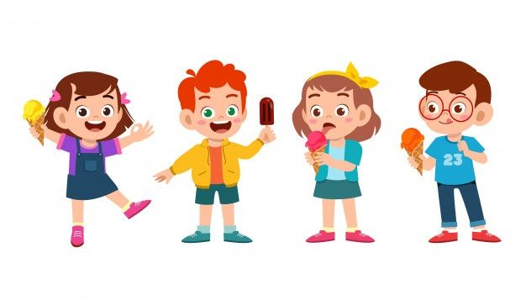“Esperamos que disfruten y aprendan a partir de este lindo juego”

Las Seños